ОБЩЕСТВО С ОГРАНИЧЕННОЙ ОТВЕТСТВЕННОСТЬЮ

«ТОРГОВЫЙ ДОМ ЛЕС-КОМ»
Юр. адрес:142108, М.О., г. Подольск,
ул. Большая Серпуховская, д. 202а
Адрес склада:142181, М.О., г. Подольск,
ул. Большая Серпуховская, д.199 Г
тел: 8 (915) 385-84-70
e-mail: tdleskom@mail.ru
сайт: www.tdleskom.ru

ОГРН 1165074053957
ИНН/КПП 5036158520/503601001
р/с 40702810802890002136
в АО «АЛЬФА-БАНК»
к/с 30101810200000000593
БИК 044525593

КОММЕРЧЕСКОЕ ПРЕДЛОЖЕНИЕ

НА ПОСТАВКУ ИЗДЕЛИЙ ИЗ СОСНЫ ТЕРМООБРАБОТАННОЙ СОРТ АВ
Термообработка по технологии VAKUUM TERM

размер мм |  |  | цена руб. от 2 м куб
толщина | ширина | длина | м куб | м кв | мп
18 | 90 | 2800-3000 | 85 000 | 1600 | 145
40 | 90 | 2800-3000 | 80 000 | 3200 | 290
40 | 40 | 2800-3000 | 85 000 | 3400 | 310

Профили: Планкен прямой/косой, доска пола, реечный фасад, вагонка.

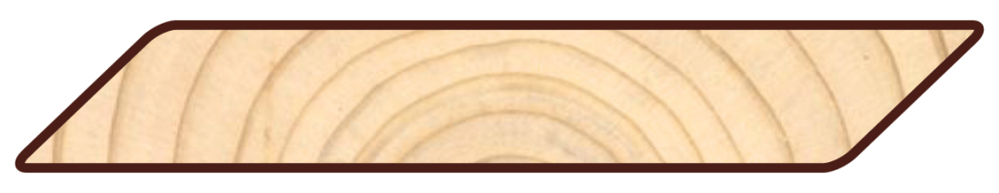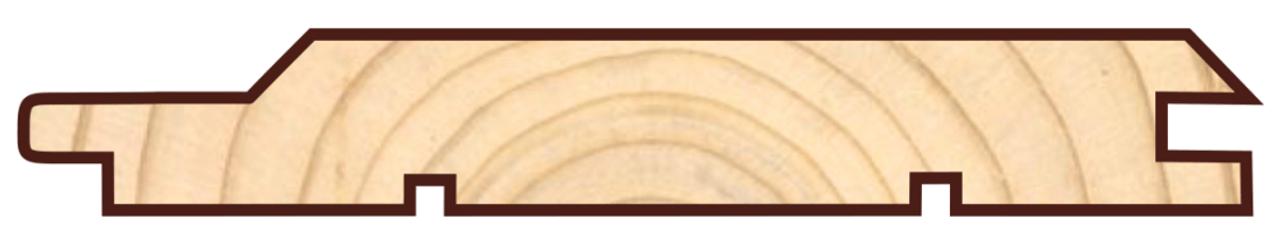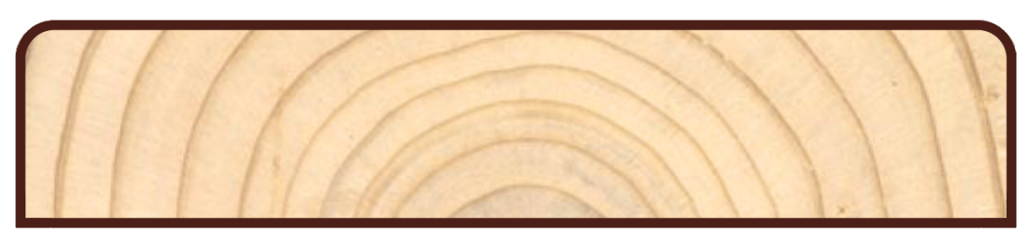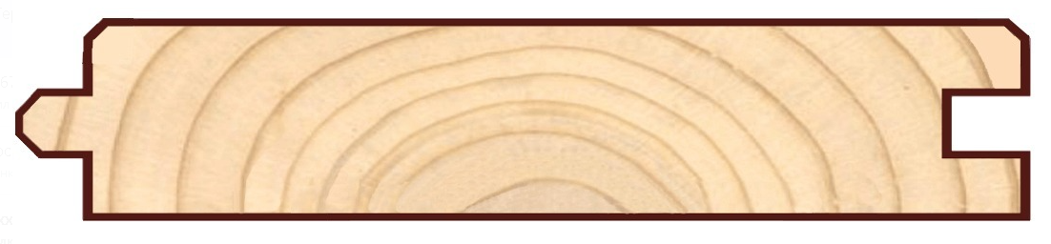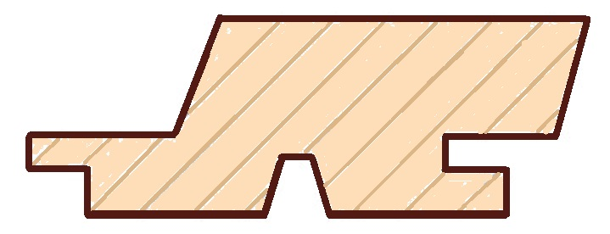

Услуга по покрытию колерованными составами на основе масла: 1200 руб/ м кв

Место отгрузки: Московская область, г. Подольск, ул. Большая Серпуховская, 199 Г

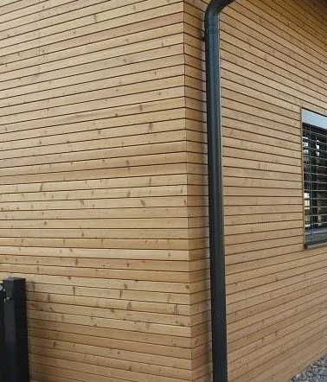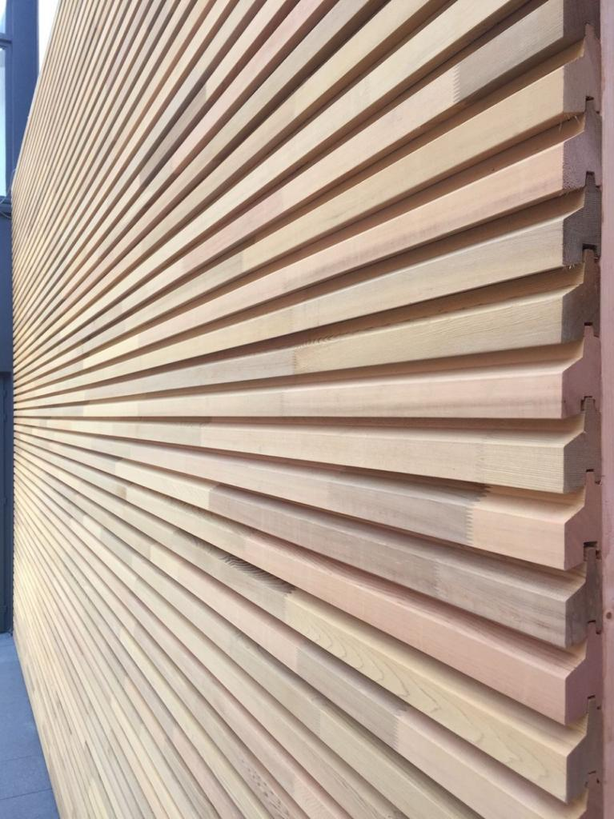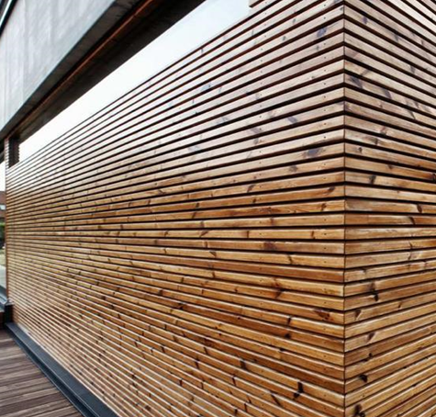

ПОЗВОНИТЕ нам ПРЯМО СЕЙЧАС и получите персональное предложение!

Телефоны: 8 (915) 385-84-70 / 8 (925) 290-66-17 / 8 (968) 747-01-00
Email: tdleskom@mail.ru

